Публичный доклад директора школы Козловской В.Р.
Школа находится в здании, построенном в 1962, году общей площадью 2972,6 кв.м. В школе обучается 390 учеников. Площадь на одного обучающегося составляет 7,6 кв.м. Учебный процесс ведется в одну смену в режиме шестидневной учебной недели, для первых классов - по пятидневной.
Для обеспечения учебно-воспитательного процесса в школе имеются:
- учебно-лабораторные помещения – 1248,3 кв. м;
- учебные кабинеты – 23;
- актовый зал - 119 кв. м;
- столовая на 100 мест – 148,6 кв. м;
- объекты физической культуры:
спортивный зал - 150,5 кв.м.;
- медицинский блок - общая площадь 28,8 кв.м.
в том числе: кабинет врача-8,3 кв. м.,
процедурный кабинет – 10,5 кв.м.,
стоматологический кабинет – 10,1 кв. м
- административные помещения – 64,2 кв. м;
- хозяйственно-бытовые помещения – 1213,3 кв.м.

В 2012 году в здание школы был проведён капитальный ремонт, во время которого были проведены следующие виды работ:
- замена кровли
- замена окон
- замена системы отопления
- замена электропроводки
- реконструкция санузлов
- замена межкомнатных дверей, полов
- ремонт в медицинском блоке

Материально-техническая база школы соответствует нормативным требованиям для реализации образовательных программ. Учебные кабинеты оснащены необходимым учебно-дидактическим комплексом.
Работа по развитию и пополнению учебных кабинетов проводится постоянно. Учебные кабинеты паспортизированы, дважды в год проводятся смотры кабинетов, творческих лабораторий учителей.
Рабочие места учителей и учащихся оборудованы с учетом санитарно-гигиенических норм и условий техники безопасности. Материально-техническая база соответствует типу образовательной программы учреждения.
Средний балл ЕГЭ по обязательному предмету не ниже среднего балла общеобразовательных школ РТ
- русский язык;
- математика
годы | Средний балл
годы | математика | Русский язык
2009-2010 | 46,2 | 58,3
2010-2011 | - | -
2011-2012 | 47,1 | 69,4
2012-2013 | 56 | 62,7
Динамика ЕГЭ образовательного учреждения по обязательному предмету

Средний балл ЕГЭ по предметам по выбору не ниже среднереспубликанского
годы | Средний балл
годы | химия | физика | биология | история | обществознание
2009-2010 | - | 40,3 | 45 | 45 | 47,1
2010-2011 | - | -
2011-2012 | 56,3 | 60 | 58,2 | 51,6 | 55,2
2012-2013 | 81,3 | 44,3 | 65 | 4  ,5 | 52,7
Выпускников не получивших аттестат-нет.

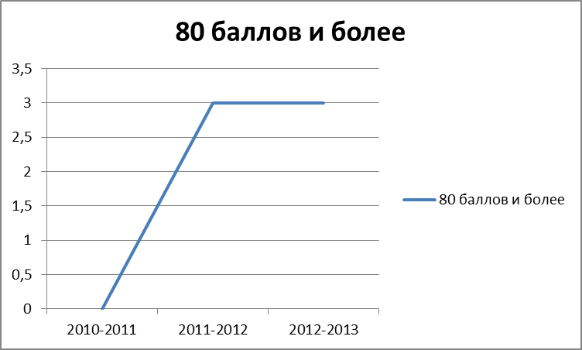

Доля человеко-экзаменов ЕГЭ, по которым выпускники набрали 80 и более баллов по всем учебным предметам
годы | 80 баллов и более
2010-2011 | 0
2011-2  12 | 3
2012-2013 | 3
Доля выпускников основной школы, имеющих положительные результаты итоговой аттестации
- по русскому языку;
- по математике
100%

Успеваемость учащихся (в %) в динамике по ступеням обучения
годы | 2-4 кл | 5-9кл | 10-11кл
2010-2011 | 59,7% | 41,6% | 44,8%
2011-2012 | 56,3% | 40,7% | 53,2%
2012-2013 | 54% | 40,6% | 52,3%
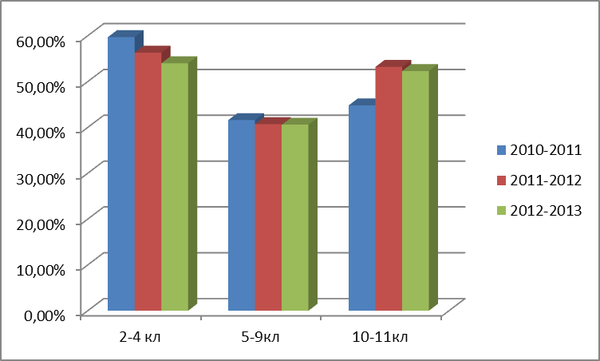

Количество учащихся , освоивших учебные программы на «4» и «5» в динамике по ступеням обучения

 | Кол-во «4» ,»5»
годы | 2-4 кл | 5-9кл | 10-11кл
2010-2011 | 71 | 82 | 13
2011-2012 | 67 | 79 | 23
2012-2013 | 62 | 76 | 23

Доля (в %) выпускников основной школы к их общему числу, получивших аттестаты особого образца и выпускников средней школы, награжденных медалями «За особые успехи в учении»
годы | Доля 9 кл. получивших аттестат с отличием | Доля медалистов
2010-2011 | 2% | -
2011-2012 | 2,4% | 4,5%
2012-2013 | 2,7% | 4,3%
Снижение или отсутствие роста количества учащихся (в %) по ступеням обучения, совершивших правонарушения и преступления
годы | % учащихся совершивших правонарушения
2010-2011 | 1,2%
2011-2012 | 1%
2012-2013 | 0,2%
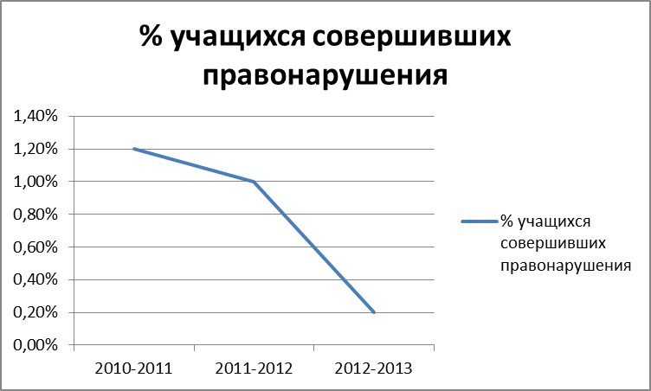

Позитивная динамика использования учителями ИКТ в образовательном процессе (в %) за последние три года
годы | использования учителями ИКТ в образовательном процессе %
2010-2011 | 64%
2011-2012 | 88%
2012-2013 | 100%
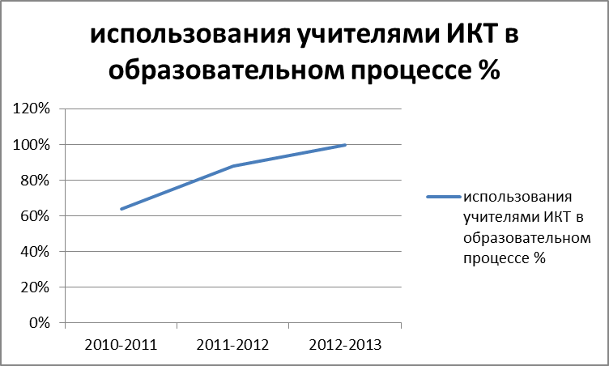

1 педагог имеет авторскую программу Муслимова К.У. учитель татарского языка и литературы
Полнота реализации образовательных программ за последние три года:

- предшкольного образования-100%
- предпрофильной подготовки и профильного обучения-100%
- углубленного изучения предметов-нет
- для детей с особыми образовательными потребностями-да
- для одаренных детей-да
- на родном языке-70%
Наличие сетевого взаимодействия с учреждениями образования различного уровня
- ДМШ №10
- Станция детского туризма
- Детский центр «Дербышки»
ГИБДД РТ
Из 19 классов – 7 обучение на татарском языке,9- классов с воспитанием на татарском языке
В школе уделяется большое внимание спортивным мероприятиям. Традиционно учащиеся и педагоги, родителя принимают участие в таких мероприятиях как «Кросс наций», «Лыжня Россия», Легкоатлетическая эстафета. Для учащихся начальных классов проводятся Веселые старты, соревнования по волейболу и баскетболу. В школе работает секция волейбола для юношей и девушек. В зимний период работает школьный каток. На хоккейной площадке проводятся дружеские встречи по хоккею между параллелями. Вечером ребята катаются на катке.
Профилактика дорожно-транспортного травматизма в школе ведется в рамках предмета ОБЖ, отряда ЮИД, внеклассных и общешкольных мероприятий. Традиционно в сентябре проходит большой праздник для первоклассников «Посвящение в пешеходы» . К этому празднику старшеклассники готовят напутствия для малышей при нахождении на дорогах, разрабатывают безопасные маршруты Дом-Школа. Отряд ЮИД ярко и зрелищно , в игровой форме объясняет малышам правила поведения на дорогах. Ребята –ЮИДовцы регулярно выставляют посты на переходе дороги в районе школы, выступают с лекциями перед учениками начальных классов. Ежедневно на последнем уроке учителя напоминают детям о правилах дорожного движения и поведения на дорогах.

